Anexa nr. 5 /OMMP 135/2010

MEMORIUL DE PREZENTARE
IN VEDEREA OBTINERII ACORDULUI DE MEDIU

- Denumirea proiectului :

AMPLASARE ECHIPAMENT DE SPALARE SI CURATARE MANUALA AUTO DIN CADRUL STATIEI DE DISTRIBUTIE CARBURANTI’’ SC LUKOIL ROMANIA SRL

II. Titular

- Numele companiei: SC LUKOIL ROMANIA SRL
- Adresa poştală: Bucuresti, Str. SOSEAUA NORDULUI 28-36 , Sector 1
- Numărul de telefon 021/2222200, adresa de e-mail ileana.schinagel@remark.ro
- Numele persoanelor de contact:
- responsabil pentru protecţia mediului: arh Ileana Schinagel 0722200588

III. Descrierea proiectului

Rezumatul proiectului
Obiectivul proiectului reflecta aplicarea programului de modernizare si imbunatatire a retelei de distribuire carburanti al beneficiarului prin introducerea de servicii complementare auto in cadrul statiei de distributie carburanti existente pe terenul situat in municipiul Constanta, str bd. Bd. Aurel Vlaicu, nr. 121, judet Constanta.
Terenul are suprafata de 3170,40 mp si urmatoarele vecinatati:
Nord - bd Aurel Vlaicu
Sud - prop privata
Est - prop privata
Vest - drum acces

Prin tema de proiectare aprobata de beneficiar se va amplasa un echipament de spalare si curatare pe platforma carosabila amenjajata, pe o suprafata de 33 mp, fara modificarea spatiilor edificate construite sau a spatiilor verzi compus din: .

- Echipament aspirator auto cu dimensiuni 40x90x120cm postat pe trotuarul perimetral posterior existent
- Echipament spalare auto cu dimensiuni 119x70x180cm postat pe o platforma betonata

Statia existenta in functiune are in componenta urmatoarele obiecte:
- cabina statiei cu spatiu comercial 105mp
- 3 rezervoare stocare carburanti subterane capacitate 180 mc;
- 3 pompe distributie carburanti MPD si insulele aferente,
- copertina metalica generala peste cele 2 pompe MPD
- camin guri descarcare si bloc recuperare vapori;
- separator de hidrocarburi
- camin apometru
- skid GPL
- unitate aer
- platforma carosabila
- semnalistica specifica LUKOIL
- imprejmuire

***nota:
se vor mentine :
Bransamentul de apa canal
Bransamentul de furnizare energie electrica

Prin tema de proiectare aprobata de beneficiar se vor executa montarea urmatoarelor echipamente :
Echipament aspirare auto:  - boxa table galvanizata  - dispozitiv de inchidere  - aparat de colectare fise  - furtun flexibil  - cap aspiratie  - putere instalata 400V / 50 Hz,  - putere aspirare 2 x 2200W, Vacuum max. 220 mbar  - putere de aspirare max. 5750 L/min  - dimensiuni 40cm (L), 90cm (A), 120cm (I)  - nivel de zgomot max. 56 dB la distanta de 1m | 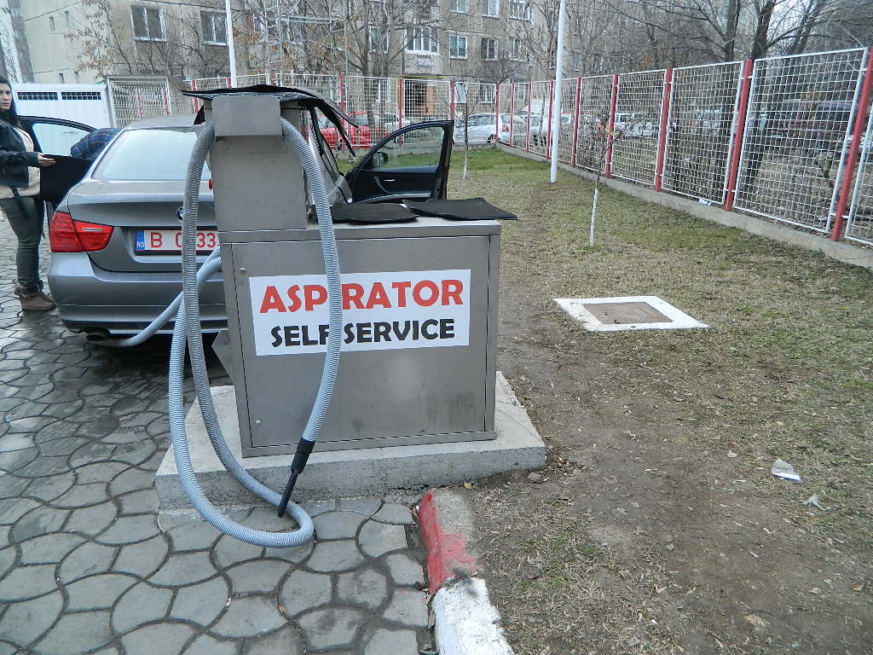

Echipament de spalare auto  - Cutie (oțel inoxidabil, de sine stătătoare)  119 x 70 x 180 cm (LxAxÎ)  (cu bratul furtun din oțel flexibil inoxidabil) =  Înălțime 1550 mm  - Consum de energie 400 V (3 ~ / N / PE) 50 Hz  - Punct alimentare apa furtun flexibil presiune / alimentare cu apa R ¾ Zoll 4 bar  - Consumul de apa 10 l / min  - Platforma beton simplu fixare echipament | 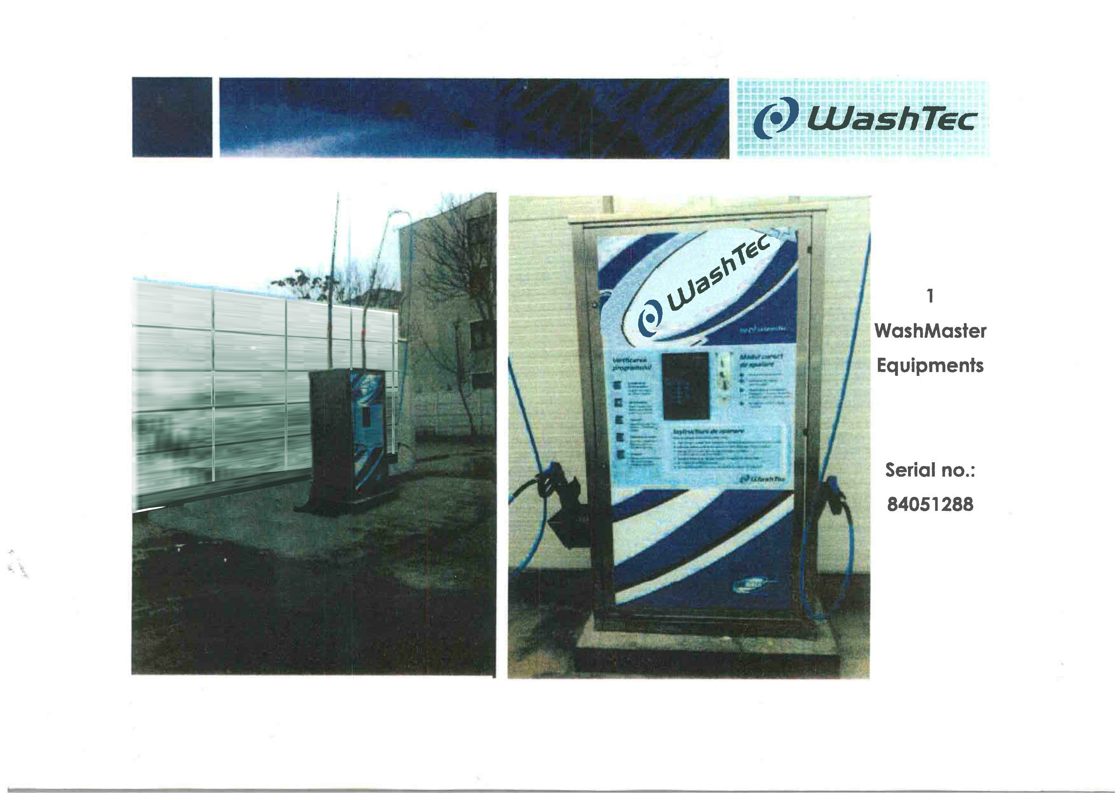

Adiacent platformei de stationare a autoturismelor pentru spalare se vor monta pe laterale panouri de protectie, din material usor pe suport metalic, cu inaltimea de 3 m.

Proiectul va asigura dispunerea obiectelor astfel incat sa se respecte normele de siguranta a traficului in incinta, precum si zonarea mediilor cu pericol la explozie si respectarea distantelor de siguranta conform NP 004-05, OMTCT 1395/2006 si NP 037-99.

Procese tehnologice

Echipamentele de de curatire autoturisme prin spalare manuala si curatire auto sint montate pe suprafata platformei carosabile, necesitind legarea la reteaua de alimentare apa din incinta existent si racordarea din tabloul general a unui traseu de alimentare energie electrica. In procesul de curatire prin spalare rezulta apa uzata incadrata la ape ce necesita epurare prin separator de hidrocarburi. Astfel se va monta suplimentar un separator de hidrocarburi de 3 l/s ce va epura apele uzate inainte de preluarea lor in sistemul de canalizare ape pluvial curate din incinta prin intermediul unui camin interceptor legat la reteaua existent de pluvial curate.

Utilitati :
- Alimentarea cu apa: se asigura de la reteaua urbana prin bransamentul existent ce se va mentine in functiune
- Evacuarea apelor uzate menajere se face la canalizarea publica prin bransament existent.

- Apele pluviale conventional curate de pe cabina-copertina si apele pluviale poluate, epurate prin separatorul de hidrocarburi,
- Alimentarea cu energie electrica se asigura de la reteaua electrica din zona din punctul de bransament existent
- Accesul si iesirea sunt existente in drumul public ce se mentin ,si nu afecteaza traficul de incinta.

Regimul de functionare
Regimul de functionare al echipamentelor de curatire este permanent. Se preconizeaza exploatarea obiectivului pe o durata de 15 ani.

Numar de personal
Numarul total al personalului angajat se mentine.

** In organizarea incintei statiei de distributie carburanti se vor respecta masurile prevazute în "Normativul de proiectare, executie, exploatare si postutilizare a statiilor de distributie a carburantilor (benzinarii), pentru asigurarea sigurantei la foc" - Indicativ NP 004-05

Metode folosite în construcţie :
- Normele de proiectare P100/92, NP 118/99, NP 004-05, si cerintele avizatorilor nominalizati in certificatul de urbanism emis de primaria locala.

PLANUL DE EXECUŢIE:
A. Organizarea de santier cu imprejmuire, panou de informare, closete ecologice, baracamente, echipamente de protectie personal //casca, salopete, ochelari de protectie, incaltaminte izolanta si rezistenta la obiecte contondente; personalul va efectua instructaj de protectia muncii, punct de prim ajutor,etc.

B. Operatiuni de construire :
- trasarea elementelor nou proiectate
- efectuarea de lucrari ale traseelor de utilitati necesare prin realizarea de desfaceri ale platformei existente si configurarea santurilor pentru pozarea traseelor de alimentare apa, canalizare si camine de interceptare si trasee electrice.
balast si betonare.

C. Aplicarea planului de control al respectarii calitatii obiectivului executat conform cerintelor avizatorului .
D. Punerea in functiune si autorizarea sistemului

Localizarea proiectului:strada bd. Aurel Vlaicu, nr. 121, municipiul Constanta
Terenul are suprafata de 3170,40 mp si urmatoarele vecinatati:
Nord - bd Aurel Vlaicu
Sud - prop privata
Est - prop privata
Vest - drum acces
***politici de zonare şi de folosire a terenului : nu este cazul
- arealele sensibile: nu este cazul
- detalii privind orice variantă de amplasament care a fost luată în considerare: nu este cazul .
Caracteristicile impactului potenţial, în măsura în care aceste informaţii sunt disponibile
Intrucit functiunea de statie distributie carburanti este implementata in structura urbanistica a zonei prin functionare de vecinatati cu aceeasi functiune se considera ca fiind nesemnificativ asupra populaţiei, sănătăţii umane, faunei şi florei, solului, folosinţelor, bunurilor materiale, calităţii şi regimului cantitativ al apei, calităţii aerului, climei, zgomotelor şi vibraţiilor, peisajului şi mediului vizual, patrimoniului istoric şi cultural, şi asupra interacţiunilor dintre aceste elemente.
Natura impactului (adică impactul direct, indirect, secundar, cumulativ, pe termen scurt, mediu şi lung, permanent şi temporar, pozitiv şi negativ) -nesemnificativ
- extinderea impactului (zona geografică, numărul populaţiei/habitatelor/speciilor afectate)
nu este cazul
- magnitudinea şi complexitatea impactului = parametrii functionali sunt la aceeasi capacitate ca cei anteriori etapei de modernizare
- probabilitatea impactului=nesemnificativ
- durata, frecvenţa şi reversibilitatea impactului = nu este cazul
- măsurile de evitare, reducere sau ameliorare a impactului semnificativ asupra mediului se vor aplica conformari cu legislatia in vigoare .
- natura transfrontieră a impactului = nu este cazul

IV. Surse de poluanţi şi instalaţii pentru reţinerea, evacuarea şi dispersia poluanţilor în mediu

IV.1. PROTECTIA CALITATII APELOR
- Apele uzate ce rezulta din exploatarea obiectivului sunt reprezentate de :
- apele pluviale poluate de la platform de spalare auto de cca 30 mp,
- Sursele de poluanti pentru ape din cadrul proiectului :
Apa uzata de la platform de spalare auto
- Colectarea si epurarea apelor uzate
Apele uzate de la platforma de spalare auto , sint trecute prin separatorul de hidrocarburi nou ce va fi instalat in imediata vecinatate a spalatoriei si conduse prin intermediul unui camin interceptor la reteaua de canalizare pluvial exterioara.
Instalaţia de epurare a apelor considerate poluate este un separator de hidrocarburi cu filtre coalescente cu debit de 3 l/s de tip SIMPO SH2/6645/03/00 3 L/S.

- Caracterizarea zonei de amplasare
In zona exista retea de alimentare apa potabila si canalizare ape menajere si pluviale nedisociate
- Incadrarea in schema cadru de amenajare a bazinului hidrografic
Pentru noua investitie se adopta urmatoarele solutii:
- Alimentarea cu apa potabila –retea publica
- Evacuarea apelor uzate menajere la reteaua publica
- Evacuarea apelor pluviale posibil contaminate epurate prin separatorul de produse petroliere si a apelor pluviale conventional curate evacuate la reteaua publica.

- Incadrarea lucrarilor in clasa de importanta cu privire la asigurarea sursei de apa
Conf. STAS 4273/83 categoriile constructiilor hidrotehnice din incinta sunt urmatoarele:
- alimentare cu apa categ. 3
- canalizare categ. 4
- aparare contra inundatiilor categ. 4
Clasele de importanta ale constructiilor hidrotehnice din incinta sunt urmatoarele:
- alimentare cu apa clasa III
- canalizare clasa IV
- aparare contra inundatiilor clasa IV
fiind constructii definitive, de importanta locala.

IV.2. PROTECTIA AERULUI
Surse de poluanti pentru aer ce rezulta in perioada de dezafectare a platformei carosabile afectate de amplasament
Praf:
Masuri de limitare a factorului: masurile tehnice si tehnologiile folosite vor putea reduce la maximum posibil emisiile de praf din timpul lucrarilor de dezafectare. Masurile vor include echipamente pentru spalarea vehiculelor si a drumurilor de acces si stropirea incintei pentru a minimiza emisiile de praf in mediu.
Gaze de esapament:
Masuri de limitare a factorului:
- stationarea camioanelor cu motoarele oprite;
- folosirea utilajelor cu un grad redus de poluare cu gaze de esapament;
- folosirea autobasculantelor cu revizia tehnica actualizata.
Surse de poluanti pentru aer ce rezulta din exploatarea obiectivului
Noxele ce vor fi evacuate in atmosfera vor rezulta din urmatoarele operatii:

• gazele de ardere produse de masinile care se vor face manevre de stationare la spalare, precum si de autovehiculele parcate la curatirea cu aspiratorul.

Neexistand posibilitati de poluare accidentala sau avarie, nu s-au prevazut sisteme speciale de protectie sau de alertare a populatiei.

IV.3. PROTECTIA IMPOTRIVA ZGOMOTULUI SI A VIBRATIILOR
>In timpul executiei
Masuri de limitare a impactului:
Se va stabili urmatorul program de lucrari: 8:00 – 17:00, exclusiv sambetele si duminicile.
Contractorul va minimiza zgomotul si vibratiile produse de catre operatiuni in conformitate cu o buna practica. Aceasta se va face in conformitate cu STAS10009/1988, respectand urmatoarele cerinte:
a) Toate vehiculele si echipamentele mecanice folosite vor fi prevazute cu amortizoare de zgomot si vor fi mentinute intr-o stare buna de functionare;
b) Toate compresoarele vor fi modele “sunet redus”, echipate cu protectii acustice care vor fi puse puse in functiune de fiecare data cand masina este utilizata, si toate echiapamentele de percutie vor fi echipate cu amortizoare de zgomot de tipul recomandat de fabricant;
c) Masinile care nu sunt utilizate permanent vor fi oprite in intrevalul in care nu se lucreaza sau vor fi date la minim
d) Limitarea vitezei de circulatie a utilajelor in santier la 5 km/ora;

>In perioada de exploatare a statiei:
Nu este cazul

IV.4. PROTECTIA IMPOTRIVA RADIATIILOR
Nu este cazul

IV.5.PROTECTIA SOLULUI SI SUBSOLULUI

• impermeabilizarea prin betonare a platformei de spalare zonelor

• instalarea unui separator de hidrocarburi de 3l/s

IV.6. PROTECTIA ECOSISTEMELOR TERESTRE SI ACVATICE
Amplasarea statiei de distributie carburanti in zona descrisa este integrate in vecinatate neafectind vecinatatea si nu afecteaza imprejurimile din punct de vedere ecosistem.
IV.7. PROTECTIA ASEZARILOR UMANE SI A ALTOR OBIECTIVE DE INTERES PUBLIC
In zona nu sunt obiective de interes public, monumente istorice şi de arhitectură, sau alte zone asupra cărora există instituit un regim de restrictie.
S-a evidentiat ca impactul emisiilor de hidrocarburi asupra calitatii aerului este strict local. Concentratiile acestor emisii, conform masuratorilor efectuate la statiile aflate in functiune, scad foarte accentuat odata cu cresterea distantei fata de sursa.
Avand in vedere aceste constatari se estimeaza ca in zona nu vor apare probleme deosebite. Amplasarea obiectivului se proiecteaza in functie de distantele normate de proiectare conform NP004-05, OMTCT 1395/2006, respectiv P118/99.

IV.8. GOSPODARIREA DESEURILOR GENERATE PE AMPLASAMENT
Deseuri produse la instalarea echipamentelor de curatire si spalare auto nu produc deseuri in sistemul asigurat al statiei existente:

Valorificarea deseurilor: nu este cazul
IV.9. GOSPODARIREA SUBSTANTELOR TOXICE SI PERICULOASE
-nu este cazul

V. Prevederi pentru monitorizarea mediului
-asigurarea cerintelor constructive ale proiectului

VI. Justificarea încadrării proiectului,

după caz, în prevederile altor acte normative naţionale care transpun legislaţia comunitară

VII. Lucrări necesare organizării de şantier
  - Descrierea lucrărilor necesare organizării de şantier:
Dupa autorizarea lucrarilor de constructive se va organiza santierul cu:
▪ Panouri imprejmuire
▪ Semnalizare
▪ Acces incinta
▪ Platforma de lucru
▪ Panou prezentare
▪ Baraci pentru personal

Localizarea organizării de şantier: str bd. Aurel Vlaicu, nr. 121, municipiul Constanta.
  - Descrierea impactului asupra mediului a lucrărilor organizării de şantier: nu este cazul
  - Surse de poluanţi şi instalaţii pentru reţinerea, evacuarea şi dispersia poluanţilor în mediu în timpul organizării de şantier -nu este cazul;
  - Dotări şi măsuri prevăzute pentru controlul emisiilor de poluanţi în mediu: nu este cazul.

VIII. Lucrari refacere a amplasamentului la finalizarea investitiei
Se vor reface zonele din platforma carosabila afectate de lucrari .
IX. ANEXE PIESE DESENATE:
Plan incadrare in zona
Plan amplasare incinta amenajata

SC REMARK VISIO SRL
Arh. Ileana Schinagel

04.03.2016

